بنام خدا

آزمون اندر يافت كودكان

C. A. T

راهنمای آزمون اندر يافت كودكان C. A. T

در زير موضوع هاي شاخصي را كه به عنوان پاشخ هايي به تصاوير مختلف داده شده است،

ارائه مي شود.

تصوير1 :

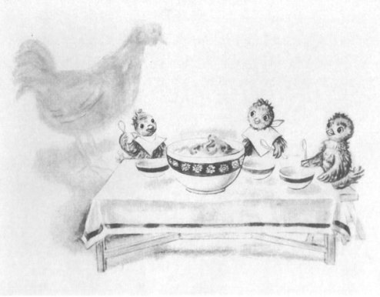

جوجه ها به دور ميزي كه بر روي ظرف بزرگي ازغذا هست، نشسته اند. در قسمت خارجي، مرغ بزرگي به صورت مبهم وجود دارد.

پاسخ هاي ارائه شده در حول وحوش خوردن، تغذيه شدن يا نشدن بوسيله يكي از والدين است. موضوع هاي رقابت خواهر- برادري در مورد شخصي است كه غذاي بيشتري دريافت مي كند، كسي كه رفتار خوبي دارد يا ندارد وغيره مي باشند. غذا مي تواند به عنوان پاداش بوده يا برعكس منع آن به عنوان تنبيه باشد، به طور كلي مشكلات دهاني در ارتباط با خشنودي، ناكامي ومشكلات تغذيه است.

تصوير2 :

يك خرس كه در حال كشيدن طنابي از يك طرف است، در حالي كه يك خرس ديگر ويك بچه خرس همان طناب را از طرف ديگر مي كشند.

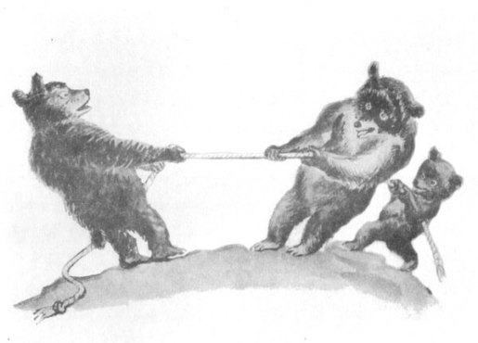

در اينجا جالب آن است كه بچه شخصي را كه با او به عنوان پدر يا مادر همكاري مي كند، مشخص مي كند. ممكن است بصورت يك جنگ جدي همراه با ترس از پرخاشگري، عمل پرخاشگري يا خود مختاري كودك، بطور ملايم تري، اين تصوير ممكن است به صورت يك بازي ( مانند مسابقه طناب كشي ) ديده شود. گاهي اوقات طناب به منزله منبع با اهميت است، به عنوان مثال، شكستن طناب به عنوان يك اسباب بازي وترس از تنبيه شده متعاقب آن، ويا به عنوان سمبلي درباره استمناءبا پاره شده طناب كه نشان دهنده ترس از اختگي است.

تصوير3 :

يك شير با پيپ وعصا كه بر روي صندلي نشسته ودر قسمت پائين سمت راست موش كوچكي در يك سوراخ ديده مي شود.

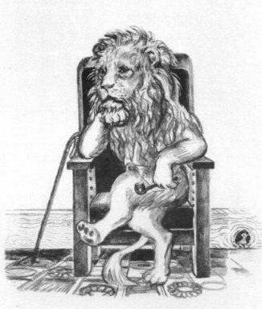

اين تصوير معمولا به عنوان چهره پدري كه مجهز است به چيزهايي از قبيل عصا وپيپ ديده مي شود. عصا ممكن است به عنوان وسيله اي از پرخاشگري باشد ويا ممكن است براي تغيير نقش پدر به صورت شخص پيرو درمانده مورد استفاده باشد، كه در اين صورت لزومي براي ترس از آن نيست.اين معمولا يك روند دفاعي است. اگر شير به صورت چهره پدري قوي باشد، ملاحظه اينكه او ( پدر ) قدرت خطرناك يا ملايم ومهرباني است، بسيار مهم خواهد بود.

موش توسط اكثر كودكان ديده مي شود. واغلب چهره اي براي همانند سازي قرار مي گيرد. در اين موارد موش شايد به صورت موش قوي باشد. از طرف ديگر، ممكن است كاملا به اندازه شير قوي باشد. بعضي از كودكان خودشان را به جاي شير معرفي مي كنند ودر اين صورت افرادي ( كودكاني ) خواهند بود كه يك يا چند تعويض در همانند سازي شان ديده مي شود، كه اين مدرك ونشانه اي از پريشاني وگيجي درباره نقش، وتعارض بين پذيرش واستقلال است.

تصوير4 :

يك كانگورو با كلاهي بر سرش كه در حال حمل بر سبدي محتواي شيشه شير است. دركسيه شكمش يك بچه كانگورو با بادبادكي در دستش ديده مي شود. بر روي دوچرخه اي نيز بچه كانگوروي بزرگتري وجود دارد.

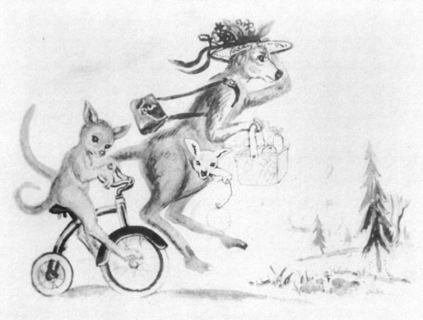

اين تصوير معمولا موضوع هايي از رقابت خواهر- برادري، ويا موضوع هايي كه سرچشمه آن در ارتباط بانوزادان باشد، ايجاد مي كند، در هردو حالت، ارتباط با مادر خصيصه بسيار مهمي است. گاهي اوقات بچه اي كه در خانه بزرگتر است، خودش را با بچه دورن كيسه همانند مي كندكه مشخص كننده آرزويش براي بازگشت به دوران كودكي، براي نزديك تر بودن به مادر است. از طرف ديگر، بچه اي كه در وا قع كو چكتر است، با بچه بزرگتر درون تصوير همانند سازي مي كندكه حاكي از آرزويش براي استقلال وتسلط است. سبد ممكن است موضوعاتي در رابطه با تغذيه حاصل كند. ممكن است گاهگاهي موضوع گريز از خطر نيز ارائه شود. تجارب ما براين اشاره دارد كه مي تواند با ترس ناخودآگاه از رابطه پدرو مادر، روابط جنسي وحاملگي وغيره در ارتباط باشد.

تصوير5 :

يك اتاق تاريك با تختي بزرگ در قسمت عقب تصوير. يك گهواره درقسمت جلوي تصوير كه دو بچه خرس در داخل آن هستند.

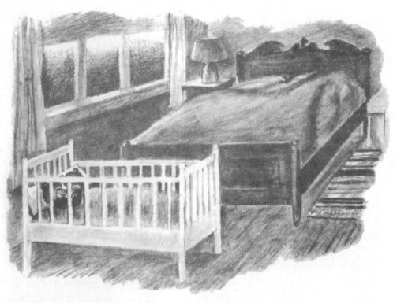

در اينجا كودك به آنچه كه بين پدرو مادر در تختخواب مي گذرد، اهميت مي دهد. اين داستان ها مقدار زيادي از حدس وگمان، مشاهدات وگيجي ودرگيري عاطفي كودك را منعكس مي سازد. بچه هاي درون گهواره نيز موضوعاتي در رابطه با دست كاريهاي دوطرفه بچه ها وكشف چيزهايي بين آنها، ايجاد مي كند.

تصوير6 :

يك غار تاريك وطرح مبهمي از دو خرس در يك طرف در قسمت عقب تصوير، ويك بچه خرس در حالت دراز كشيده در قسمت جلوي تصوير است.

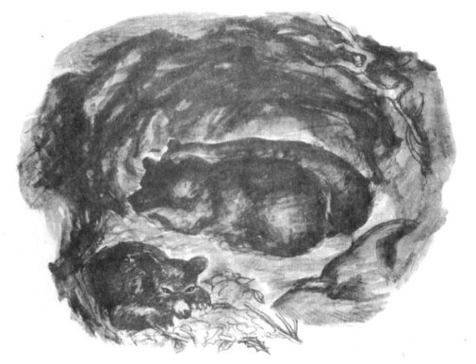

اين تصوير داستان هاي ابتدايي را درباره دوران اوليه زندگي كودك ايجاد مي كند. علاوه بر تصوير شماره 5 ، اين تصوير نيز به كودك نشان داده مي شود، زيرا تجربه عملي نشان داده است كه تصوير شماره6، پاسخ هاي قبلي مربوط به تصوير شماره 5 را بسط وگسترش مي دهد. حسادت واضح وآشكار دراين تصوير منعكس مي شود. مشكلات استمناء درحين خواب در پاسخ به هر دو تصاوير شماره هاي 5 و6 ممكن است آشكار شود.

تصوير7 :

يك پلنگ با دندان هاي نمايان وچنگ هايش به طرف ميموني كه به هوا پريده خيز برداشته است.

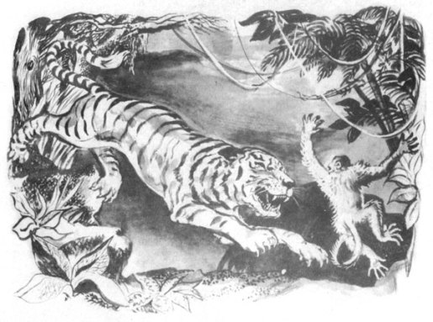

ترس از پرخاشگري ورفتارهاي مربوط به آن در اينجا نمايان مي شوند. غالبا ميزان اضطراب كودك آشكار مي شود. ممكن است اضطراب به حدي زياد باشد كه باعث طرد تصوير شود، يا مكانيسم هاي دفاعي به ميزان كافي باشند ( كافي غير واقعي ) بطوري كه داستان ها را به صورت بي ضرري درآورند. ممكن است ميمون زرنگ تر از پلنگ باشد. دم هاي حيوانات نشانگر فرافكني ترس ويا آرزوهاي اختگي است.

تصوير8 :

دو ميمون بزرگسال بر روي نيمكتي نشسته ودر حال خوردن چاي هستند. يك ميمون بزرگسال در قسمت جلو تصوير بر روي نيمكت كوچكي نشسته وبا بچه ميموني در حال صحبت است.

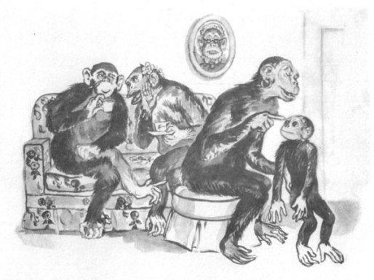

دراينجا شخص اغلب نقشي را مي بيند كه در آن بچه خود را در مجموع خانواده قرار مي دهد. تفسير او از ميمون مقتدر ( در قسمت جلوي تصوير ) به عنوان چهره يك پدر يا مادر حاكي از درك او ازآن به عنوان يك ميمون مهربان ويا ميموني نصيحت كننده يا منع كننده است. فنجان چاي در فرصت مناسب، موضوع هايي در رابطه با دهان ايجاد مي كنند.

تصوير9 :

يك اتاق تاريك كه ازميان آن در بازي ازيك اتاق روشن ديگري ديده مي شود. در اتاق تاريك تخت بچه اي هست كه در داخل آن بچه اي نشسته واز ميان در به بيرون نگاه مي كند.

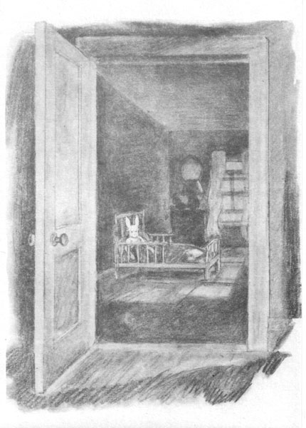

موضوع ترس از تاريكي، تنها ماندن، ترك شدن توسط والدين، كنجكاوي از اين كه در اتاق كناري چه مي گذره ازجواب هاي متداول به اين تصوير هستند.

تصوير10 :

توله سگي بر روي زانوهاي سگ بزرگي دراز كشيده، هردو سگ با حداقل حالت در چهره هستند. آنها درقسمت جلوي حمامي قرار دارند.

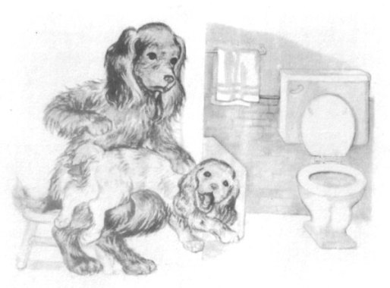

اين تصوير داستان هايي ازگناه وتنبيه ايجاد كرده وچيزي را ازمفاهيم اخلاقي كودك آشكار مي سازد. غالبا داستان ها درباره آموزش توالت واستمناء هستند. تمايلات بازگشت دراين تصوير بيش از تصاوير ديگر نمايان مي شوند.

تعبير وتفسير آزمون C. A.T

زماني كه فرد به تفسير يك روش وابسته به درك واحساس مانند آزمون C.A.T نزديك مي شود، بهتر است كه اصول اساسي را درذهن خود نگاه دارد. ازآزمودني درخواست مي شودكه موقعيتي را درك كند. تفسير آزمودني ازمحرك بدنبال دستورالعمل ارائه شده، گفتن داستاني بالغ بر كمترين ارزش محرك عيني است. او اين كار را انجام مي دهد، كه درواقع عملكردي از نيروهاي رواني پيوسته اش باشد، كه درآن لحظه او را در رابطه با محرك داده شده، آشكار مي سازد.

اگر پيوستگي انگيزشي از ساخت شخصيت مورد قبول واقع شود، شخص ممكن است اين روش را در روند آزمون كردن به صورت تداعي آزاد در روان درماني مورد استفاده قرار دهد. اگر يك رودخانه در زمان هاي نزديك به هم مورد نمونه برداري قرار گيرد، تجزيه تحليل شيميايي كل محتوا خواهد بود. اين روند بطور عادي درآزمايش سلامت عمومي نيز بكار گرفته مي شود.

حال اگر شاخه فرعي به آن بپيوندد، احتمالا فاكتورهايي را به آن اضافه خواهد كرد، كه آزمايش كننده بايد از آنها اطلاع داشته باشد كه درتغييرات محتوا آنها را دخالت دهد. يك نظريه ژنتيكي ازشخصيت مانند روانكاوي، ادعا دارد كه محتواي اصلي به همان صورت باقي خواهد ماند زيرا پس از زمان معيني، شاخه هاي فرعي فقط مي توانند تغييراتي را بوجود آورند.

براي دوري از همانندي بيشتر، عقيده برآن است كه تفسير محرك ها در مواد اين تست، نمونه معتبري از تسلسل رواني آزمودني ها به عنوان شخصيت در اختيار ما قرار مي دهد. البته در مراحل سازنده در دوران كودكي تغيير پذيرتر است. ما با توجه به اين حقيقت كه پاسخ هر فردي براي آن شخص با معناست، قادر به يادگيري درباره نيروهاي انگيزشي هستيم. از اين گذشته ما مي توانيم آگاهي خود را از طريق مقايسه پاسخ هاي فردي يا پاسخ هاي فرد ديگر، افزايش دهيم. دراين صورت دروا قع از طريق اين مقايسه ها تفاوت هاي فردي رامطالعه كرده ودرباره موضوع ارا ئه شده با استنتاج هايي دست مي يابيم.

براي تسهيل كار تفسير وتحليل تستC.A.T مطالعه 10 متغير كه در زير عنوان خواهد شد، پيشنهاد مي شود:

1- موضوع اصلي

تكرار مطالب: به آنچه كه كودك از عكس ها مي گويد، علاقمند هستم سپس ما مي خواهيم بداينم كه"چرا" او چنين داستاني را ارائه مي دهد. دراينجا به جاي آنكه با يك داستان قضاوت كنيم، بهتر است كه چندين داستان را درنظر گرفته وسبك وشيوه مشتركي را ازميان تعدادي از داستان ها پيدا كنيم. به عنوان مثال، اگر قهرمان اصلي چندين داستان گرسنه است، وبراي رضايت خاطر به دزدي متوسل مي شود، نتيجه گيري اينكه ذهن كودك با تفكراتي از عدم كسب غذاي كافي مشغول است، منطقي است. پس تعبيرو تفسير، به پيدا كردن شيوه مشترك در الگوهاي رفتاري وابسته است. به اين معنا، ما مي توانيم درباره موضوعي از يك داستان يا داستان هايي صحبت كنيم.

يك موضوع ممكن است كم و بيش پيچيده باشد. بويژه درآزمودني هاي كوچكتر سه يا چهار ساله اين موضوع به سادگي ديده مي شود. به عنوان مثال درنمونه داستاني كودك 3 سال و11 ماهه در تصوير شماره3 ( تصوير شير ) كه موضوع آن عبارت است از اينكه: " من هيچ لباسي را نمي خواهم و مي خواهم كثيف باشم، ومانند بچه كوچكي رفتار كنم، زيرا از اين طريق يك شخص مهرباني بيشتري را كسب خواهد كرد. " از طرفي موضوع هاي داستان مي توانند پيچيده تر باشند. مانند نمونه يك بچه 10 ساله كه در تصوير شماره 3 عنوان مي كند: " من قدرتمند و خطرناك هستم، ولي براي اينكه دوست داشته شوم وبا خودم در صلح وصفا زندگي كنم، بايد آرزوهاي پرخاشگري وزياده طلبي را رها كنم. " موضوع اين داستان بازگو كننده اخلاقيات داستان است. به هرحال، يك داستان ممكن است بيش از يك موضوع داشته باشد، واين موضوع ها مي توانند بطور پيچيده اي به هم وابسته باشند.

2- قهرمان اصلي

پيش فرض اساسي اين است كه داستاني را كه آزمودني تعريف مي كند، درباره خودش است. ازآنجايي كه ممكن است افراد زيادي درداستان باشند، لازم است گفته شود كه در اينجا صحبت از شخصي است كه به عنوان قهرمان داستان، آزمودني خود را با آن داستان معرفي مي كند. بنابراين براي تشخيص قهرمان از افراد ديگر، ناچار به تعيين ملاكهاي عيني هستيم. قهرمان شخصي است كه داستان عمدتا درباره او ساخته مي شود. او ( قهرمان )از نظر سن وجنس به آزمودني شباهت دارد ودراين صورت ممكن است آزمودني خود را با هردوي آنها، ويا ابتداءبا يكي وسپس با ديگري معرفي كند. در صورت وجود انحراف جنسي، آزمودني خود را با جنس مخالف معرفي مي كند، كه دقت در اين نوع هماننند سازي ها بسيار مهم است. گاهي اوقات شخص همانند سازي شده كه در يك داستان در درجه دوم اهميت قرار دارد، ممكن است نگرش هاي نا خودآگاه وواپس زده شده عميق تري را در آزمودني مشخص كنند. احتمالا علائق، آرزوها، كمبودها، استعدادها وتوانايي هايي را كه قهرمان داراست، آنهايي هستند كه آزمودني خود نيز دارد، ويا آرزوي داشتن آنها را دارد، ويا مي ترسد از آنكه داشته باشد توجه به كفايت آزمودني نيز بسيار مهم است، كه عبارت است از توانايي موجود در هر شرايطي به هر طريقي كه از نظر جامعه اي كه آزمودني به آن تعلق دارد، مناسب باشد. كفايت قهرمان به عنوان بهترين مقياس واحد براي قدرت ايگو است كه اين همان كفايت هاي آزمودني است. تنها استثناء درمورد داستان برآوردن آرزوي جبران خشونت است. بررسي دقيق در چنين مواقعي نشان مي دهد كه عدم كفايت واقعي آشكار مي شود. به عنوان مثال در داستان عنوان شده ازتصوير شماره 3 توسط كودك 10 ساله و4 ماهه، قهرمان شير نيرومندي است، ولي او بدن خود را دوست ندارد ودر انتها با رهايي از قدرتش خوشحال مي شود.

خود پنداري

منظور از خود پنداري مفهومي است كه آزمودني از بدن خود و ازكل خود ونقش اجتماعي خود دارد. به عنوان مثال كودك 10 ساله و4 ماهه، در داستان خود، تصور بدني اش را با كلمات واضحي مي گويد: " او بدن زيبايي ندارد." سپس او سعي مي كند كه بگويد دوست داشت بدنش چگونه بوده وچه تصور خيالي را مي خواست داشته باشد، مثلا" يك شخص بزرگ، با قدرت وداراي همه چيز باشد.

3- نيازهاي اصلي قهرمان

نيازهاي رفتاري در داستان : رفتارهاي داستاني قهرمان احتمالا يك نوع رابطه اي با گوينده داستان خواهد داشت: نيازهاي بيان شده در داستان ممكن است مستقيما به نيازهاي بيمار شباهت داشته باشد. امكان دارد بخشي از اين نيازها، در زندگي واقعي ودر رفتار آزمودني بيان شود ويا بر ضد تجليات زندگي بوده وتشكيل خيالپردازي را بدهند. به عبارت ديگر، داستان هاي بسيار پرخاشگرانه گاهي ممكن است توسط كودك پرخاشگر ويا توسط كودك ملايم ويا كسي كه خيال هاي پرخاشگري ( پرخاشگري – انفعالي ) دارد، گفته شود. به هر حال نيازهاي قهرمان ممكن است منعكس كننده نيازهاي گوينده داستان نباشد. به عبارت ديگر، او ممكن است با توضيح دادن پرخاشگري، از اشياء مختلف يا اشاره بر اميدهاي ايده آلي اش مانند استعداد وشهامت اخلاقي بترسد، وآنها را به فرد مهم در زندگي اش نسبت داده ومقداري از آنها را دروني كند. بطور خلاصه، نيازهاي رفتاري قهرمان كه در داستان بيان شده، بايد با توجه به تمام متغيرها وتحولات گوناگون زندگي مورد بررسي قرار گيرند وسپس در زير مفهوم وسيع تري از فرافكني يا تحريف احساس رده بندي شوند.

براي تعبير كننده كار مشكلي است كه مشخص كندتا چه اندازه اي نيازهاي آشكار شده درقهرمان با اجزاي مختلف سازنده شخصيت گوينده داستان مربوط مي شوند، ورابطه بين اين اجزا با رفتارهاي آشكار گوينده داستان چيست. دراينجاست كه تطبيق با تاريخچه باليني درشرايط بيمارستان بسيار مفيد ومناسب است. اگر گزارش مي شود كه بچه اي خجالتي، منفعل وگوشه گير است، در حالي كه تست C.A.T سرشار از پرخاشگري مي باشد، در اينجا ماهيت جبراني خيالبافي آشكار است. به عبارت ديگر، هدف علم روانشناسي گسترش هرچه بيشتر ملاكهايي براي افزايش اعتبار پيش گويي ها، به وسيله ارتباط دادن خيالبافي به رفتار واقعي والگوي هاي رفتاري قابل تشخيص است. دراينجا مطالعه عملكرد ايگو بسيار مفيد است. ارتباط سائق هاي بيان شده در داستان با يكديگر نيز مي توانند به عنوان سر نخي بكار برده شوند، به اين ترتيب كه، اگر توالي يك داستان، پاسخ پرخاشگرانه اي را نشان مي دهد، بطوري كه پرخاشگري در انتهاي آن كنترل مي شود پس اين شخص خيالبافي ويا نياز نهفته را به صورت واقعيت بيان نمي كند. اين پيش فرض مي تواند با اطلاعات رفتاري موجود تطبيق داده شود. ملاكهاي مفيد ديگري نيز براي جستجو كردن پيش فرض ها درباره آنچه" برون ريزي" گفته مي شود وجود دارد. جزئيات زياد و واقع بيني در توصيف نيازها بر همانندي آنها در واقعيت اشاره مي كند. ولي احتمال ارتباط ساخت مبهم نيازهاي قهرمان به واقعيت كمتر است.

اشخاص، اشياء ويا شرايط مطرح شده

كودكي كه يك نوع اسلحه يا انواع آن را درتعدادي از داستانها مطرح مي كند ( حتي اگر آنها را در بافت داستان استفاده نكرده باشد )، ويا كودكي كه درتمام قسمت ها از غذا صحبت به ميان مي آورد ( حتي بدون خوردن آن )، احتمال دارد كه چنين قضاوت شود كه او داراي نياز پرخاشگري ويا ارضاي دهاني نسبي باشد. ازآنجايي كه معرفي فرد يا موقعيتي به صورت غير مصور بسيار بسيار مهم است، بنابراين براي توجه به اين نكته بايد علامت تعجبي در كنار آن در برگ تجزيه وتحليل گذاشت. عوامل وشرايط خارجي مانند عدم عدالت، سخت گيري، بي تفاوتي، محروميت وفريب ( كه شامل افراد ويا اشياء مطرح شده در داستان است )، مشخص كننده ماهيت و چگونگي دنيايي است كه كودك در آن زندگي مي كند.

اشخاص، اشياء ويا شرايط حذف شده

اگر يك شخص ويا افراد بيشتري دريك تصوير حذف شده باشند ويا در داستان ذكر شده ازآنها چشم پوشي شود، دراينجا بايد به معني ومفهوم پوياي آن توجه كنيم.

ساده ترين معني آن عبارت از نبودن آن شيء يا شخص درآنجاست. اين ممكن است به معناي خصومت ساده بودن ويا اينكه آن شخص يا شيء برانگيزاننده تعارض است. البته اين فقط يك استنتاج تجربي است، و در حال حاضر نمونه وسيعي از هنجارها در دست نيست.

4- مفهوم محيط

اين مفهوم، تركيب پيچيده اي ازدرك خويشتن ناخودآگاه وتحريف احساس محرك ها به وسيله تصاوير خاطره ( ياد ) درگذشته است. هر اندازه همساني وعدم تناقض در وصف محيط ظاهر شده در داستانC.A.T باشد، به همان اندازه دلايل بيشتري براي در نظر گرفتن آن به عنوان جزء مهمي از شخصيت آزمودني وكليد مفيدي براي عكس العمل هاي او در زندگي روزمره اش خواهيم داشت.

5- اشخاص به صورت .......... ديده مي شوند

اكنون به اينكه كودكان اشخاص اطراف خود را چگونه مي بينند وچگونه نسبت به آنها عكس العمل نشان مي دهند، علاقمند هستيم. ما درباره كيفيت وچگونگي ارتباط شيء چيزهايي را مي دانيم كه عبارت است از همزيستي، انگلي، وابستگي دهاني، دوگانگي عاطفي وغيره، درمراحل مختلف رشد ودر اشخاص مختلف. به هر حال، به طور وسيع تري در مورد ارتباط هاي حمايتي، رقابتي وغيره مفصلا شرح خواهيم داد.

6- تعارض هاي شاخص

اهميت تعيين اضطراب هاي اصلي كودك به ندرت مورد تاكيد است. اضطراب هايي كه مربوط به صدمه فيزيكي، تنبيه وترس از نداشتن يا از دست دادن محبت وترك شده( تنهايي وعدم حمايت )، مهمترين آنهاست. توجه به مكانيسم هاي دفاعي كه كودك در مقابل ترس هايي كه او را احاطه مي كنند دارد، بسيار ارزشمند است. ما مي خواهيم فرمي را كه دفاع ها صورت مي گيرند بدانيم: آنها به صورت زودگذر وپرشي، انفعالي، پرخاشگرانه، دهاني، زياده طلبي، كناره گيري وقطع علاقه، برگشت وغيره هستند.

8- دفاع هاي اصلي

داستان ها نبايد انحصارا براي محتواي سائق ها مطالعه شوند، بلكه علاوه بر آن بايد براي دفاع هايي كه در مقابل اين سائق ها موجود است، اين داستان ها مورد بررسي قرار گيرند. مطالعه دفاع ها اطلاعات بيشتري از خود سائق ها عرضه مي كنند، از طرفي ديگر ساختارهاي دفاعي ممكن است ارتباط نزديك تري با رفتارهاي آشكار كودك داشته باشند. از طريق مطالعه سائق ها ودفاع ها، آزمون C.A.T اجازه ارزيابي ساختار شخصيت آزمودني را مي دهد.

گذشته ازجستجو براي مكانيسم هاي دفاعي اصلي، جنبه هاي يكسان ويكپارچه داستان ها ارزشمند است. يعني افكار يكساني كه از طريق لغات وداستان هاي مختلفي بيان مي شوند، ودر واقع همه آنها نشان دهنده رفتار واحدي درآزمودني هستند. به عنوان مثال، بعضي از آزمودني ها دفاع هاي وسواسي را درمقابل تصاويري كه محتوايي ناراحت كننده دارند، انتخاب مي كنند. آنها ممكن است چها ريا پنچ موضوع كوتاه وتوصيفي بسازند، كه ظاهرا متفاوت ولي درواقع ودر محتوا يكسان هستند. گاهي اوقات جانشيني موضوع هادر يك تصوير نشان دهنده سعي وكوشش آزمودني درسرو كار داشتن با تعارض ناراحت كننده اي است، همچنين داستان هاي متوالي ممكن است نشان دهنده افزايش در اعمال

دفاعي باشند.

مفهوم مكانيسم دفاعي بايد در يك وسعت فزاينده اي درك شود. اخيرا اين موضوع توسط خانم "لوريس مورفي" وهمكارانش در رابطه با توانايي هاي عمومي شخص وشيوه روبرو شدن با محرك هاي بيروني ودروني مطرح شده است. با پيشرفت روان شناسي ايگو، وتمركز بر روي مشكلات انطباق، مطالعه اي در مورد اين عملكردها احتمالا نقش فزاينده اي را دركشف روش هاي فرافكني خواهد داشت. گذشته از دانستن ماهيت چنين دفاع هايي، ما مي خواهيم نتايجي را كه از آنها حاصل مي شود وقرباني اي را كه اين دفاع ها خواستار آن از شخصيت عمل كننده هستند.

مفهوم گوش بزنگي ( احتياط ) ادراكي ممكن است در رابطه با روش فرافكني مورد نظر باشد. مطالعات گوناگوني اشاره مي كنند كه نه تنها عملكرد فرافكني دفاعي ايگو درشرايط فشار واسترس افزايش مي يابد، بلكه تيز فهمي شناختي نيز درهمان زمان پيشرفت مي كند.

درمطالعه داستان هاي كودكان بايد به اين نكته توجه كرد كه، ماهيت وبيمار گونه بودن دفاع ها وديگر مفاهيم ساختاري بر حسب تناسب سني مورد نظر قرار مي گيرد، يعني چيزي كه براي يك سن كاملا طبيعي است، ممكن است براي سن ديگري بيمار گونه باشد.

9- شدت سوپر ايگو

ارتباط تنبيه انتخاب شده با ماهيت گناه، از شدت سوپر ايگو آگاهي مي دهد. قهرمان داستان يك شخص رواني مرتكب قتلي مي شود ولي هيچ نوع تنبيهي را دريافت نمي كند، غير از يك اشاره جزئي بر اينكه ممكن است درسي را براي زندگي آينده گرفته باشد، درحاليكه يك شخص نوروتيك ممكن است داستانهايي را بسازد كه در آن به دنبال كمترين تخلف ويا پرخاشگري، قهرمان بطور تصادف يا از روي قصد كشته شده يا تكه پاره شودويا در اثر يك بيماري بميرد. از طرف ديگر، يك سوپر ايگوي متلاشي شده كه گاهي بسيار سخت گيرو گاهي بسيارملايم است، نيز درافراد نوروتيك يافت مي شود. هر چند كه اين اطلاعات بسيارارزشمند خواهد بود، ولي قاعده سازي درباره اينكه در چه شرايطي از سوپر ايگوي شخص انتظار سخت گيري ودر چه شرايطي انتظار ملايمت هست، كاري بس مشكل است.

10- يكپارچگي ايگو

آگاهي از اين متغير بسيار مهم است، زيرا در بسياري ازجنبه هاي آن سطوح كلي عملكرد آشكار مي شوند. كودك تا چه حدي قادر به برقراري سازش بين سائق ها وخواست هايي از واقعيت از يك طرف و فرمان هاي سوپر ايگو از طرف ديگر است؟

كفايت قهرمان درداستان در رابطه با روبرو شدن گوينده داستان با مشكلات، جنبه بسيار مهمي دراين متغير است. دراينجا، ما به ويژگي هاي صوري نيز علاقمند هستيم. آيا آزمودني قادر به گفتن داستان هاي مناسب براي شناخت قابل ملاحظه اي ازمحرك هاست؟ ويا اينكه او محرك را كاملا رها كرده وداستاني را مي گويد كه ظاهرا هيچ ارتباطي با تصوير ندارد زيرا حال او خوب نبوده، بنابراين ذهن او كاملا با مشكلاتش مشغول است و قادر به درك واقعيت نيست؟ آيا او از اضطراب تحريك شده در

اثر آزمون ( تصاوير )، از طريق پاسخ هاي يكنواخت وقالبي رستگار وآسوده مي شود ويا اينكه براي خلاق بودن او به اندازه كافي خوب وبا هوش است، به طوري كه داستان هاي كم و بيش ابتكاري

را ارائه مي دهد؟ با ايجاد يك طرح، آيا او موفق به حل تعارض ها در داستان ودر درون خودش كه داراي كفايت، كامل وواقع گراست، بوده، ويا فرايند تفكر او زير فشار مشكلات، بدون ساخت و

بدون سازماندهي ونامانوس شده است؟ البته اين موضوع به شخصيت منحصر به فرد و به سن كودك بستگي دارد.

اين مشاهدات همراه با تشخيص پويايي كه محتواي متغيرها را فراهم مي كنند، از طريق تسهيل كار قرار دادن بيماران در يك طبقه اي از بيماران، عمده ترين كمك آزمونC.A.T است.

ازيك نقطه نظر، توجه به اين داستان سرائي در مورد تصوير كاري است كه آزمودني بايد انجام دهد، بسيار مفيداست. ما ممكن است كفايت، قدرت ايگو ومتغيرهاي ديگر آزمودني را از نقطه نظر توانايي او وبرخورد او با كار داستان سازي مورد قضاوت قرار دهيم. البته كفايت ايگو وعملكردهاي مختلف آن بايد در رابطه با سنين خاصي مورد توجه واقع شوند. همچنين بايد نسبت به انواع عملكردهاي ايگو مانندكنترل سائق ( وابسته به ترتيب داستان ونتيجه آن )، تحمل ناكامي ( وابسته به كفايت قهرمان )، تحمل اضطراب، كفايت ادراكي وحركتي وغيره توجه مبذول داشت.